УДК 004.891.2

А.С.Мирошниченко, В.М. Михелев
A.S. Miroshnichenko, V.M. Mikhelev

КЛАССИФИКАЦИЯ ПАЦИЕНТОВ С COVID-19
ПО МЕДИЦИНСКИМ ИЗОБРАЖЕНИЯМ С ИСПОЛЬЗОВАНИЕМ
СВЕРТОЧНЫХ НЕЙРОННЫХ СЕТЕЙ
CLASSIFICATION OF COVID-19 PATIENTS FROM MEDICAL IMAGES
USING CONVOLUTIONAL NEURAL NETWORKS

В данной работе показан подход к решению задачи классификации рентгеновских снимков грудной части здорового человека и с наличием COVID-19. Метод представляет собой обучаемую сверточную нейронную сеть. Полученные результаты позволяют совершенствовать существующие подходы и методы в области классификации медицинских изображений с COVID-19, а также получить вспомогательный механизма для выявления COVID-19 у пациентов.
Ключевые слова: COVID-19; CNN; искусственный интеллект; сверточные нейронные сети; классификация изображений

Работа выполнена при поддержке гранта РФФИ 19-07-00133_А

Введение
Диагностирование пациентов с COVID-19 как правило связан с пневмонией и рентгенографией грудной клетки [1]. Рентгенография грудной клетки - один из главных методов диагностирования заболевания COVID-19. Ниже на рис.1 приведен пример рентгеновского изображения пациента с COVID-19.

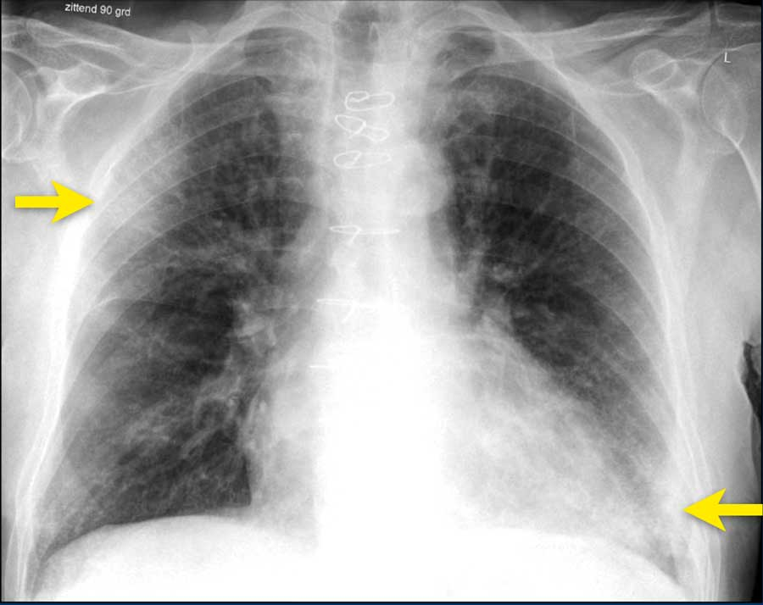
Рисунок 1 – Рентген грудной клетки пациента с COVID-19 [2]

Существует ряд классических методов машинного обучения, которые ранее использовались для автоматической классификации медицинских изображений [3-7]. Например, в [4] три статических признака были рассчитаны по текстуре, чтобы различать доброкачественные и злокачественные узелки в легких с использование SVM метода опорных векторов. Методы [6-7] основаны на использовании сверточных нейронных сетей CNN с предобученными моделями, построенными на архитектуре Xception. Основная идея использования предобученных сверточных нейронных сетей состоит в том, чтобы передать полученные ранее «знания» от предварительного обучения. Данный способ быстрее и практичен в применении без необходимости использования огромного набора аннотированных данных для обучения, поэтому много ученые-исследователи склонны использовать данный подход для решения задач классификации.

Метод
В данной работе используется подход трансферного обучения сверточной нейронной сети. Трансферное обучение может быть реализовано по трем сценариям [9]:
- «Неглубокая настройка», адаптирующая только последний классификационный слой, чтобы справиться с новой задачей и замораживает параметры других слоев без повышения квалификации
- «Глубокая настройка», направленная на полное переобучение всех параметров предварительно обученной сети от начала до конца.
- «Точная настройка», ориентированная на итеративной процесс тренировки большего количества слоев, настраивая параметры обучения до максимального качества обучения модели.
Для обучения нейронной сети использовался набор рентгеновских снимков грудной части человека Indiana university bloomington dataset [10].
Модель трансферного обучения состоит из трех этапов. На первом этапе мы обучаем основную предварительно используемую обученную нейронную модель [8] для извлечения глубоких локальных признаков из каждого изображения. Далее мы применяем слой декомпозиции классов, чтобы упростить локальную структуру распределения данных. Второй этап обучения заключается в применении градиентного спуска и третий этап, мы используем уровень композиции классов трансферной модели для уточнения финальной классификации изображений. Ниже на рис.2 показано, что декомпозиция классов и компоненты композиции добавляются соответственно до и после преобразования признаков из предварительно обученной модели [8]. Этап декомпозиции, направленный на разделение каждого класса в наборе данных изображений в k подклассов, где каждый подкласс обрабатывается независимо. Затем эти подклассы собираются обратно с помощью компонента композиции классов, чтобы произвести окончательную классификацию исходного набора данных изображения [10].

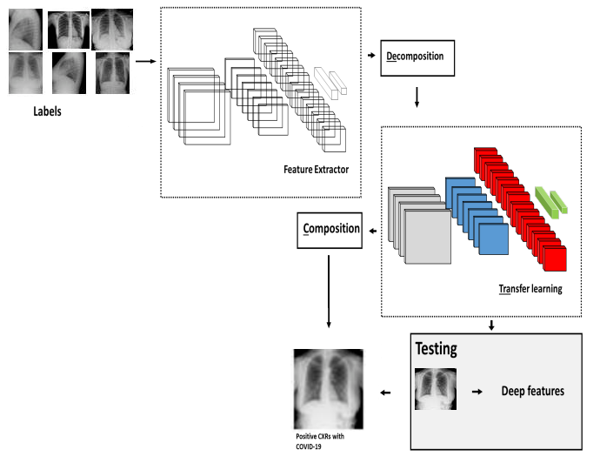
Рисунок 2 – Схема модели нейронной сети с трансферным обучением.

Выводы
Сверточные нейронные сети предоставляют эффективное решение для обнаружения случаев COVID-19 на медицинских изображениях, данный подход может способствовать в борьбе с распространением COVID-19, что в свою очередь является одной из самых актуальных проблем 2020 года. При тестировании данного метода классификации медицинских изображений с COVID-19 достигли точности в 94.17%, при использовании предобученной модели [8] на наборе данных [10]. Данный метод продемонстрировал надежность при условиях, недостаточного объема обучающей выборки, неравномерного распределения данных между классами.
Дальнейшая работа направлена на повышение качества обучения модели и усовершенствование подхода обучения. Также рассматривается вариант доработки метода для детектирования классифицирования положительных результатов COVID-19 на изображениях.

СПИСОК ЛИТЕРАТУРЫ
- Shi, H., Han, X., Jiang, N., Cao, Y., Alwalid, O., Gu, J., Fan, Y., Zheng, C.: Radiological findings from 81 patients with covid-19 pneumonia in wuhan, china: a descriptive study. The Lancet Infectious Diseases (2020)
- Изображение пациента с COVID-19 [электронный ресурс]. – Режим доступа: https://radiologyassistant.nl/chest/covid-19/covid19-imaging-findings
- Dandıl, E., C¸ akiroglu, M., Ek¸si, Z., Ozkan, M., Kurt, ¨ O.K., Canan, A.: Artificial neural network-based classification system for lung nodules on computed tomography scans. In: 2014 6th International conference of soft computing and pattern recognition (SoCPaR), pp. 382–386. IEEE (2014)
- Kuruvilla, J., Gunavathi, K.: Lung cancer classification using neural networks for ct images. Computer methods and programs in biomedicine 113(1), 202–209 (2014)
- Мирошниченко А.С., Михелев В.М, Коняева Е.С. – «Метод классификации изображений» // XIX Международная конференция «Информатика: проблемы, методология, технологии» (IPMT-2019) и X школы-конференции «Информатика в образовании» (INED-2019), 14-15 февраля, г. Воронеж.
- Мирошниченко А.С., Михелев В.М. – «Метод распознавания объектов на снимках МРТ на основе сверточной нейронной сети» // XVIII International Conference «Computer Science: problems, methodology, technologies» (IPMT-2018)» and IX school–conference on Computer Science For Education» (INED-2018), 8-9 февраля, г. Воронеж.
- A.Miroshnichenko, V.Mikhelev – «The solution of the problem of classification of human brain pathologies on MRI images» // 2nd International Conference on Mathematical Modelling in Applied Sciences ICMMAS’19
- Михелев В.М., Мирошниченко А.С. Решение задачи классификации патологий головного мозга человека на снимках МРТ // Научный результат. Информационные технологии. – Т.4, №2, 2019
- Li, Q., Cai, W., Wang, X., Zhou, Y., Feng, D.D., Chen, M.: Medical image classification with convolutional neural network. In: 2014 13th International Conference on Control Automation Robotics & Vision (ICARCV), pp. 844–848. IEEE (2014)
- Набор рентгеновских снимков грудной части человека, Indiana university bloomington dataset [электронынй ресурс]. - Режим доступа: https://academictorrents.com/details/5a3a439df24931f410fac269b87b050203d9467d

Михелев Владимир Михайлович
Белгородский государственный национальный исследовательский университет (НИУ «БелГУ»), г. Белгород.
К.т.н., доцент кафедры математического и программного обеспечения информационных систем.
E-mail: mikhelev@bsu.edu.ru

Мирошниченко Андрей Сергеевич
Белгородский государственный национальный исследовательский университет (НИУ «БелГУ»), г. Белгород.
Аспирант кафедры математического и программного обеспечения информационных систем.
E-mail: 963565@bsu.edu.ru

